深 圳 大 学 实 验 报 告

课程名称： 面向对象程序设计

实验项目名称： 实验一 排序

学院： 医学院

专业： 生物医学工程

指导教师： 李乔亮

报告人：陈焕鑫 学号：2016222042 班级： 生工2班

实验时间： 2018.9.13

实验报告提交时间：

教务部制
实验题目：
- 编写函数对长度为N的数组进行从小到大排序。函数定义为：
void SortArry(int *array, int len);
- 在Main函数中，定义数组：
int a[5];
int b[10];
从键盘输入数组中个元素的值，并调用SortArray函数对数组a, b分别排序，在排序前后分别打印数组元素进行比较。

实验内容：

实验环境与程序代码：
实验环境：win7 系统下的Visual C++ 6.0
#include <iostream>
using namespace std;

#define ARRAY_SIZE 100 //定义数组的大小

void bubbleSortArray(int *array, int len); //冒泡排序
void selectSortArray(int *array, int len); //选择排序
void quickSortArray(int *array, int low, int high); //快速排序
void shellSortArray(int *array, int len); //希尔排序
void insertSortArray(int *array, int len); //插入排序

class MyArray{
friend ostream& operator << (ostream &out, MyArray &obj);//重载流插入运算符
friend istream& operator >> (istream &in, MyArray &obj); //重载流提取运算符
public:
int seq[ARRAY_SIZE]; //对象的数组，数组长度为ARRAY_SIZE
int len; //数组已使用长度

MyArray() //构造函数
{
for (int i = 0; i < ARRAY_SIZE; i++) //利用循环对数组所有元素进行初始化
{
this->seq[i] = 0;
}
len = 0; //初始化后使用长度为0
}

void clearArray(void)
{
for (int i = 0; i < this->len; i++) //利用循环对数组所有元素进行初始化
{
this->seq[i] = 0;
}
len = 0; //初始化后使用长度为0
}
};

ostream& operator << (ostream &out, MyArray &obj) //重载流插入运算符
{
if (obj.len == 0) //如果对象数组里面并没有内容
{
out << "There is nothing in the array!" << endl; //输出错误信息
return out; //返回
}

for (int i = 0; i < obj.len; i++) //逐个输出对象中的成员数组的元素
{
out << obj.seq[i] << " ";
}

return out; //返回
}

istream& operator >> (istream &in, MyArray &obj) //重载流提取运算符
{
in >> obj.seq[obj.len]; //将新元素加入对象数组中
while(cin.fail()) //输入引发cin异常
{
cout << "Error. Please input again: "; //输出错误信息
cin.clear(); //先清除异常状态
cin.ignore(999, '\n'); //再清理缓冲区，清理999个字符或者碰到'\n'

in >> obj.seq[obj.len]; //再次接受新元素
}
obj.len++; //数组长度加1

return in;
}

int main()
{
MyArray test; //声明一个MyArray对象test
char code; //用于接收是否放弃输入元素的标志（y为继续输入，n为结束输入）
char keepon;

do{
do{
cout << "Please enter a integer:";
cin >> test;
cout << "Now there are " << test.len << " in the array";
cout << endl << "Do you still want to write?(y/n) ";
cin >> code;
}while(code == 'y'); //如果用户输入y，继续等待用户的输入

cout << "The Array is like this: ";
cout << test << endl; //输出用户输入结束后的数组元素
//int a[] = {9,8,7,6,5,4,3,2,1};
//quickSortArray(test.seq, 0, test.len - 1); //快速排序
shellSortArray(test.seq, test.len); //希尔排序
//insertSortArray(test.seq, test.len); //插入排序
//bubbleSortArray(test.seq, test.len); //冒泡排序
//selectSortArray(test.seq, test.len); //选择排序

cout << "The length of the array is " << test.len << " in the end" << endl; //输出最终数组的长度
cout << "The array after sorting is : "<< test << endl; //输出排序后的数组元素

test.clearArray();

cout << "Do you want to creat a new array?(y/n) ";
cin >> keepon;
}while(keepon == 'y');

cout << "Thank you!";

return 0;
}

void bubbleSortArray(int *array, int len)
{
for(int i = 0; i < len - 1; i++)
{
int change = 1; //是否已具有顺序的标志

for (int j = 0; j < len -1 - i; j++)
{
if (*(array+j) > *(array+j+1)) //小数往上（前）浮，大数往下（后）沉
{
change = 0; //发生过交换，表明元素还没排好序
int temp = *(array+j);
*(array+j) = *(array+j+1);
*(array+j+1) = temp;
}
}

if(change) //如果循环中没有发生交换了，证明已有序，跳出循环
{
break;
}
}
}

void selectSortArray(int *array, int len)
{
for(int i = 0; i < len - 1; i++)
{
int mini = 0;
//从第i个开始，在第i个后面寻找最小值
for(int j = i + 1, mini = i; j < len; j++)
{
if(*(array + j) < *(array + mini))
{
//找到更小的值了，将索引赋给mini
mini = j;
}
}
//如果第i个元素后面有比i更小的值，即mini不等于i
if(mini != i)
{
//将更小的值和第i个元素值交换
int temp = *(array + i);
*(array + i) = *(array + mini);
*(array + mini) = temp;
}
}
}

void quickSortArray(int *array, int low, int high)
{
if (low >= high)
{
return;
}

int first = low;
int last = high;
int key = array[first];

while (first < last)
{
while(first < last && array[last] >= key)
{
--last;
}

array[first] = array[last];

while(first < last && array[first] <= key)
{
++first;
}

array[last] = array[first];
}

array[first] = key;
quickSortArray(array, low, first - 1);
quickSortArray(array, first + 1, high);
}

void shellSortArray(int *array, int len)
{
if(len <= 1 || array == NULL)
{
return; //如果数组的长度小于等于1或者数组空了，返回
}

for (int div = len / 2; div >= 1; div = div / 2) //每次都将数组长度减半，进行分组
{
for(int i = 0; i < div; i++) //对所分的每个组进行排序
{
for(int j = i; j < len - div; j += div)
{
for(int k = j; k < len; k += div)
{
if (array[j] > array[k])
{
int temp = array[j];
array[j] = array[k];
array[k] = temp;
}
}
}
}//当div等于1时，跳出循环

}
}

void insertSortArray(int *array, int len)
{
int temp;

for (int i = 1; i < len; i++)
{
int j;
temp = array[i]; //取出数组中第i个元素

for(j = i - 1; j >= 0 && temp < array[j]; j--) //找到更大的数，在它之前插入
{
array[j + 1] = array[j]; //元素后移，挪出适合temp的位置
}
array[j + 1] = temp; //将值插入适当的位置
}
}

实验结果与分析：

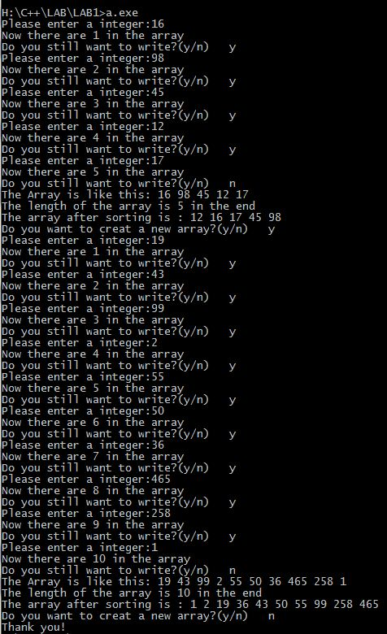
指导教师批阅意见：

成绩评定：

指导教师签字：
年 月 日
备注：
注：1、报告内的项目或内容设置，可根据实际情况加以调整和补充。
2、教师批改学生实验报告时间应在学生提交实验报告时间后10日内。

